イベントの公開ページを調整する
会社の既定と違えること、このイベントだけのウォレットパスを設計すること — そして 上書きが届かない範囲。
2026-09-01 · https://offision.com/help/ja/event-coordinator/tune-your-events-public-page/
会社がすべての公開イベントページの既定を決めます。イベントの 公開デザイン ページの一行目にある 公開ページ は、このイベントだけそれと違えるためのものです — このイベントが公開ページでどう見えるか。
開くのは次のペインではなくダイアログです。左にスイッチ、右にあなたのイベントそのものが描かれます。このイベントが会社のデザインから外れているとき、行のドットが点きます。
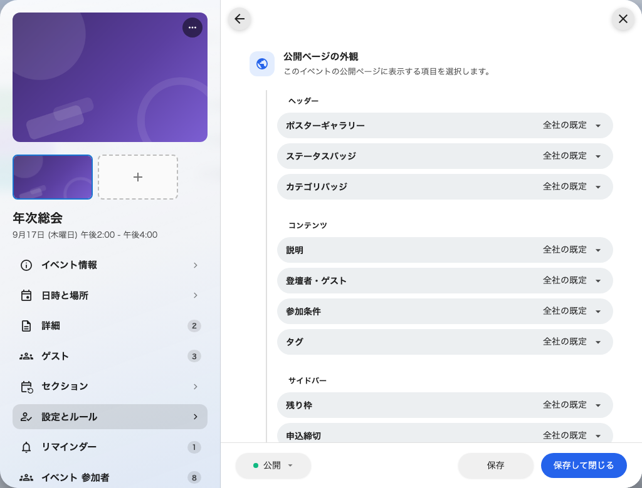
公開ページ。左にセクション、右にこのイベント自身のページ。

タブは三つ、1 ページに一つ
イベントページ、登録ページ、完了ページ は一覧の後にゲストが出会うページで、各タブはそのページが何を出すかを持ちます。タブにはこのイベントで変えた数が出るので、どこで何を上書きしたかが一目で分かります。

表示、非表示、あるいは会社に従う
各セクションは三つのうちどれかです。常に表示、非表示、グローバル既定。三つ目の意味はダイアログ自身が書いています — 「グローバル既定」のままの項目は全イベント共通のデザインに従います — さらにその設定の各行は、結果を下に書き出します。グローバル既定は表示、または グローバル既定は非表示。何を引き継いでいるのか調べに行く必要はありません。
行をグローバル既定のままにしておくのが、たいていは正解です。上書きは、違いを維持し続けるという約束だからです。
上書きする価値がいちばんあるのは 残り枠 です。既定で公開している会社は人気のイベントには正しく、あなたの静かなイベントには誤っています。方針を変えるよう議論するのではなく、静かなほうで隠してください。
会社が切ったスイッチは上書きできません:
線は一方向にしか働きません。公開イベントページが全社で切られている場合、ここで何を設定してもページは戻りません。管理者が入れる必要があります。プレビューもそれを見せます。ゲストが受け取るのと同じ このイベントページは公開されていません を描きます。
イベントのリンクが死んでいて設定は正しく見えるなら、それが尋ねるべきことです。

規約、文言、次のステップ
登録ページ タブはこのイベントの利用規約を持ちます — 空欄のままにすると会社の規約を使用します。 完了ページ タブは申し込んだ後に読む文言を、同じ規則で持ちます — 空欄のままにすると、このイベントは全社共通の文言を使用します。
次のステップ はその文言の下の短い一覧です。カスタマイズ していない — 会社のものを引き継ぐ — 場合と、意図的に空にした場合には実際の違いがあり、ダイアログがはっきり書きます。ステップ未設定のため、このイベントでは何も表示されません。 あるイベントでだけ案内が無いとゲストから報告されたら、見るのはそこです。

イベントを保存するまで何も保存されません
ダイアログはすでに開いているイベントを編集しているので、完了 で閉じても変更はフォームに残ります。ほかの変更と一緒に、次の 保存 で送られます。保存せずに編集画面を閉じれば、一緒に破棄されます。

ウォレットパス
公開デザイン のもう一つの行 ウォレットパス は、このイベントだけパスのデザインを上書きします。背景・文字・ラベルの色。空欄なら会社のデザインに従うので、上書きは全部か無かではなく色ごとです。
三つのうち二つは Apple 専用なので、壊れていると決める前に両方のプレビューを確認してください。そして パスを発行 はイベント単位で切れますが、切ると確認メールも止まります。メールはパスと一緒に送られるからです。

確認する
イベントの公開リンクをプライベートウィンドウで開いてください。ゲストに実際に何が見えているかを教えてくれるのは、それだけです。

